380. Ո՞ր թվերն են կոչվում դրական, ո՞ր թվերը՝ բացասական։
Զրոյից փոքր թվերը կոչվում են բացասական թվեր։
Զրոյից մեծ թվերը կոչվում են դրական թվեր։
381. Ո՞րն է այն թիվը, որը ո՛չ դրական է, ո՛չ բացասական։
0
382. Ճի՞շտ է արդյոք, որ ցանկացած բացասական թիվ զրոյից փոքր է։
այո
383. Ո՞ր թիվը կստացվի, եթե 0-ից հանենք 1։
-1
384 Ո՞ր թվերն են կոչվում ամբողջ թվեր։
Ամբողջ դրական և բացասական թվերն ու զրոն կոչվում են ամբողջ թվեր։
385. Բերե՛ք բացասական թվերի օգտագործման օրինակներ։
Եղանակի տեսություն
386. Ասե՛ք ջերմաչափների ցուցմունքները (տե՛ս նկ. 52)։

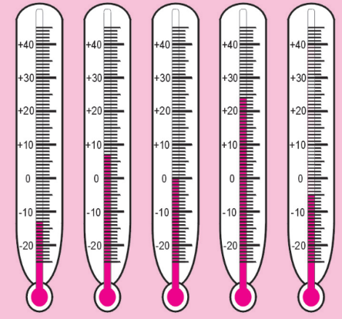
-13, +7, 0, +24, -5

387. Կարդացե՛ք թվերը.
+2, –3, 0, +8, –10, –15, +1, –27, –12, +100, –91, –74:
388. Տրված են –5, –3, , +5, +10, –2, 0, +4, թվերը: Նրանցից դո՛ւրս գրեք ամբողջ թվերը:
Բոլորը ամբողջ թվեր են։
389. Գործածելով + և – նշանները` գրե՛ք.
ա) 10O տաքություն (+100)
գ) 3O ցուրտ (-30)
բ) 0-ից 7O ցածր (-70)
դ) 0-ից 8O բարձր (+80)

390. Թվանշաններով և + կամ – նշանի միջոցով գրի՛ առեք բարձրությունները եւ խորությունները.

ա) Արագած լեռան բարձրությունը չորս հազար իննսուն մետր է։ (+4090)
բ) Մոնբլան լեռան բարձրությունը չորս հազար ութ հարյուր յոթ մետր է։ (+4807)
գ) Կազբեկ լեռան բարձրությունը հինգ հազար երեսուներեք մետր է։ (+5033)
դ) Բայկալ լճի խորությունը հազար վեց հարյուր քսան մետր է։ (-1620)
ե) Արաբական ծովի խորությունը հինգ հազար ութ հարյուր երեք մետր է։ (-5803)
զ) Ալեուտյան իջվածքի խորությունը յոթ հազար ութ հարյուր քսաներկու մետր է։ (-7822)
է) Ֆիլիպինյան իջվածքի խորությունը տասը հազար չորս հարյուր իննսունյոթ մետր է։ (-10497)

391. Կրպակի մեկ շաբաթվա եկամուտների մատյանում գրված է.
Օրը | երկուշաբթի | երեքշաբթի | չորեքշաբթի | հինգշաբթի | ուրբաթ | շաբաթ
Եկամուտը  (դրամ) | 5000 |  | 0 | 4000 |  | 3000
Կորուստ (դրամ) |  | 1000 | 0 |  | 500
Բացատրե՛ք այս գրառումների իմաստը և որոշե՛ք կրպակի շաբաթվա եկամուտը։
5000+4000+3000=12000
1000+500=1500
12000-1500=10500
392. Դրակա՞ն է արդյոք այն ամբողջ թիվը, որը 1-ով մեծ է –1-ից։
ոչ
393. Ի՞նչ ջերմաստիճան ցույց կտա ջերմաչափներից յուրաքանչյուրը
(տե՛ս նկ. 52), եթե ջերմաստիճանը՝
ա) բարձրանա 2օ-ով,
+7
բ) իջնի 1օ-ով
-3
գ) իջնի 3օ-ով
-6
դ) բարձրանա 4օ-ով։
+35

394. Ֆուտբոլային մրցաշարի եզրափակիչ փուլ հասած թիմերի խփած և բաց թողած գնդակների վերաբերյալ տվյալներն արտացոլված են հետևյալ աղյուսակում.
Թիմը | Բրազիլիա | Գերմանիա | Ավստրալիա | Ուրուգվայ
Խբաց և բաց թողածբ գնդակների տարբերությունը | +9 | +7 | -6 | -10
Բացատրե՛ք գրված թվերի իմաստները։
+ով թվերը նշանակում են, որ ավելի շատ են գոլ խբել քան բաց թողել, իսկ – ով տվերը հակառակը։
395. Մրցամարտից երեք օր առաջ բռնցքամարտիկը սկսեց խստորեն հետևել իր քաշին և այդ պատճառով ամեն օր կշռվում էր: Առաջին կշռումը ցույց տվեց, որ նա նիհարել է 400 գ-ով, երկրորդը` որ նրա
քաշն ավելացել է 300 գ-ով, իսկ երրորդից պարզվեց, որ նրա քաշն ավելացել է ևս 200 գ-ով: Այդ երեք օրում բռնցքամարտիկն ավելի թեթև՞, թե՞ ավելի ծանր դարձավ և որքանո՞վ:
Ծանրացավ 100 գրամով
396. Բազմահարկ շենքի տակ` առաջին հարկից երկու հարկ ներքև, ավտոկայանատեղ կա: Ո՞ր հարկում է ապրում այն մարդը, որը տուն հասնելու համար ավտոկայանատեղից բարձրանում է 11 հարկ:
9

